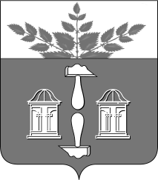
Тульская область
Муниципальное образование
ЩЁКИНСКИЙ РАЙОН

АДМИНИСТРАЦИЯ ЩЁКИНСКОГО РАЙОНА

Р А С П О Р Я Ж Е Н И Е

от 28.06.2019 № 173-р

О награждении Почетной грамотой
администрации Щекинского района

На основании постановления администрации Щекинского района от 20.02.2017 № 2-199 «Об утверждении положений о Почетной грамоте администрации Щекинского района, Благодарности главы администрации Щекинского района и о Благодарственном письме главы администрации Щекинского района»:
1. За многолетний добросовестный труд, высокие профессиональные достижения и в связи с 70 – летием со дня рождения наградить Почетной грамотой администрации Щекинского района Крысину Елену Васильевну, учителя физической культуры муниципального бюджетного общеобразовательного учреждения «Средняя школа № 10».
2. Распоряжение вступает в силу со дня подписания.

Глава администрации муниципального образования Щекинский район | А.С. Гамбург

Согласовано:

В.Е. Калинкин

Л.Н. Сенюшина

И.М. Бурова

Т.Н. Еремеева

Исп. Суворова Анна Александровна
тел. 5-91-49
О награждении Почетной грамотой администрации Щекинского района

